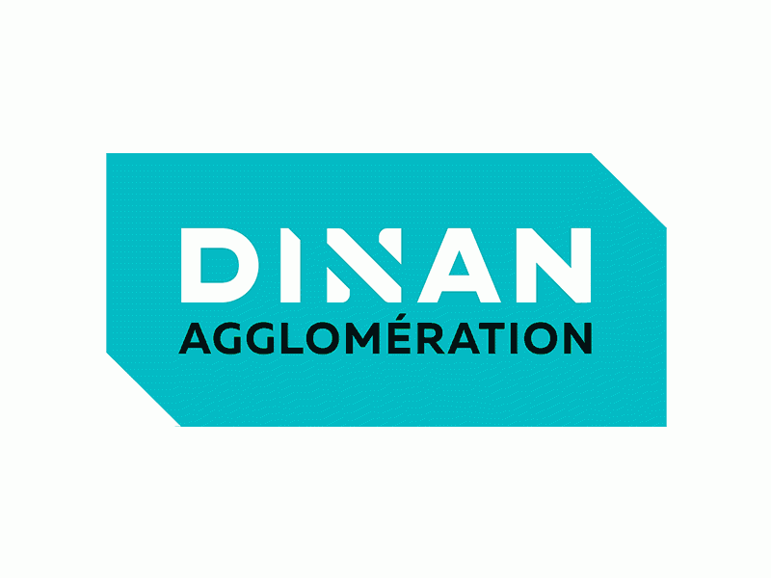

Prêt d’honneur local agricole

DOSSIER DE PRESENTATION
EN COMITE D’AGREMENT

Nom du (des) demandeur(s) de prêt d’honneur :
(si plusieurs demandeurs, merci de faire une fiche de présentation par demandeur-page 2)

Nom de l’entreprise :

A envoyer à :

Julie BEAUCE– Chargée de mission agriculture – j.beauce@dinan-agglomeration.fr
8 Bd. Simone Veil, 22100 DINAN
Tél : 02 96 87 70 34

PREAMBULE :

Le Prêt d’honneur local agricole de Dinan Agglomération a été ouvert fin 2021 à titre expérimental pour permettre le renforcement des fonds propres des agriculteurs qui souhaitent s’installer sur des filières locales et de qualité. L’objectif de ce dispositif est de rechercher un effet de levier bancaire pour aider à financer l’installation et répondre aux enjeux de renouvellement des générations en agriculture.
Ce dispositif vient compléter les actions proposées par Dinan Agglomération dans le cadre de son Projet Alimentaire Territorial. Le fonds de prêt local est géré par l’association Initiative Pays de Dinan (IPD).
Le prêt d’honneur local agricole est complémentaire du prêt régional « BRIT » mis en place par la Région Bretagne et la Caisse des Dépôts : les deux prêts ne sont pas cumulables.
Le prêt d’honneur agricole relève du régime dit « de minimis », qui concerne toutes les aides intervenant de manière dérogatoire aux aides européennes (ex : crédit d’impôt bio, exonération de taxe foncière sur les propriétés non bâties, complément DJA des collectivités locales, aides de crise…). Le montant et la durée du prêt d’honneur doit être étudié de façon à ne pas dépasser le plafond des 20 000€ d’aides de minimis sur l’exercice en cours et les deux exercices précédents.

FORMULAIRE DE DEMANDE D’AIDE

Ce dossier est un support de présentation synthétique de votre projet de création, de reprise ou de développement d’entreprise. Il est indispensable pour solliciter le prêt d’honneur agricole de Dinan Agglomération. Nous vous recommandons de le compléter avec le plus grand soin.
Ce dossier doit permettre aux membres du comité d’agrément de comprendre votre démarche d’installation, le modèle économique envisagé, et de s’assurer de votre bonne maîtrise du projet.

Vous pouvez vous approprier le document pour en faire votre propre dossier, et le présenter aux autres financeurs (banques notamment).

Pièces à joindre au présent dossier
> CV
> Agrément de votre Plan de Professionnalisation Personnalisé
> Etude économique prévisionnelle (avec plan de financement)

PRESENTATION DU PORTEUR DE PROJET

(si plusieurs demandeurs, merci de dupliquer cette page et rédiger une fiche par demandeur)

Etat civil

Nom : ……………………………………….
Prénom : ………………………………….…
Adresse : ……………………………………………………………………………………………………………………….
……………………………………………………………………………………………….……………………………………
Code Postal Ville :
Date de naissance : Lieu de naissance :

Votre situation familiale

Célibataire Marié(e) Divorcé(e) Séparé(e) Autre :
Régime matrimonial : …………………………………………… Date de mariage : …………………………………...…
Nombre de personnes à charge (y compris les enfants, en précisant leur âge) :
……………………………………………………………………………………………….……………………………………
Le cas échéant :
Situation du conjoint(e) : Salarié(e) Indépendant (e) Demandeur d’emploi
Date d’inscription Pôle Emploi :
Etudiant(e) Autre (préciser)

Votre conjoint(e) participera-t-il (elle) à votre projet ? Non Oui (Préciser sous quel statut ou quelles modalités) …………………………………………………………………………….………………………………

Vous en tant que porteur de projet

Vous êtes actuellement : Salarié(e) Indépendant (e) Etudiant(e)
Demandeur d’emploi Date d’inscription France Travail :
Indemnisation(s) perçue(s) : RSA ARE
Autre (préciser)
Si vous êtes salarié,
Allez-vous demander ou (avez-vous déjà négocié) une rupture conventionnelle ? Oui Non

Votre situation financière personnelle

Le prêt d'honneur est un prêt personnel qui intervient ensuite en fonds propre au sein de votre entreprise. Les mensualités de remboursement seront prélevées sur votre compte personnel. Il est important d’être vigilant sur les mensualités envisagées et votre capacité de remboursement afin de prévenir toute difficulté.

Revenus mensuels personnels (avant l’installation) : ………………………………€
Si Indemnisation France Travail, montant et nombre de mois restant : ……………..………………………………€
Revenus mensuels de votre conjoint : …………………..…………..€
Autres revenus : …………………………………. €
Crédits en cours : Immobilier Consommation Autre
Endettement mensuel personnel : …………….…………€
Etes-vous : Propriétaire Locataire Hebergé à titre gratuit
Montant du loyer :

PRESENTATION DU PROJET

FICHE SIGNALETIQUE DE L’ENTREPRISE
Raison Sociale : ……………………………………………………………………………………….
Adresse du siège social : ……………………………………………………………………………………………….
Code Postal : ……………………………. Ville : …………………………………….
Tél : ……………………………………… Mail : …………………………………….
Forme juridique (GAEC, EARL, SARL, EI…) : ………………………………………
Si collectif, nombre d’associés : ………………………………………
Précisez, en fonction de l’état d’avancement de votre projet :
N° SIRET : ……………………….…….…………………..
Régime fiscal (IS ou IR) : …………………………Régime d’imposition (BA, ou BIC) : …………………
Capital de l’entreprise : ………………………… Si société, répartition entre les associés :

Les origines du projet et votre démarche de création

Reprise familiale Reprise hors cadre familial Création
Conseiller CEPPP qui a suivi mon projet :
Conseiller de gestion et organisme avec qui j’ai établi mon étude financière :

Autres personnes ou structures ressources (technique, juridique, commercial…) :

Date d’installation :
Date de passage en CDOA (si demande de DJA) :
Je dois faire une demande d’autorisation d’exploiter Je ne suis pas soumis au contrôle des structures
J’ai déjà obtenu l’autorisation d’exploiter – préciser la date

J’ai connu le dispositif du prêt d’honneur par :  Chambre d’agriculture  banque  comptable
❍ autre :

Description succincte de votre projet

Production envisagée :
❍ porc  bovin viande  bovin lait  ovin lait  ovin viande  chèvre lait  volailles  oeufs
❍ maraîchage  fruits  PPAM autres, précisez : …………………………………………………………

Labellisation ou démarche de qualité :
❍ Label rouge  Agriculture Biologique  autre démarche de qualité :

Description du projet (moyens mobilisés, commercialisation envisagée…) :

…………………………………………………………………………….………………………………………………………

Le projet est-il situé dans une zone à enjeu particulier (Baie Algues vertes, Périmètre de Protection de captage…) : ……………………………………………………………………………………………………………………………………

Description de votre expérience et formation(s) en rapport avec votre projet d’installation :
…………………………………………………………………………….………………………………………………………
…………………………………………………………………………….………………………………………………………
…………………………………………………………………………….………………………………………………………
…………………………………………………………………………….………………………………………………………
…………………………………………………………………………….………………………………………………………

IMPORTANT : Si vous n’avez pas de capacité agricole, vous vous engagez à vous s’inscrire à une formation qualifiante agréée (diplôme agricole de niveau Bac minimum). Une étude économique doit également montrer la viabilité de votre projet et le fait d’acquérir un revenu agricole au moins égal à 50% du revenu professionnel.

Vos partenaires financiers et sources de financement

J’ai entamé des démarches bancaires - banques rencontrées :
..
J’ai obtenu un accord de prêt - Banque : …………………………………………………………………………….
Montant du prêt bancaire : ………………………………€ / Montant total d’investissement : ………………………€

Groupement / Coopérative : ………………………………………….
Autre(s) partenaire(s) : ………………………………………….

Aides à percevoir (DJA, ACCRE, ARCE …)

Type d’aide | Organisme | Montant en négociation | Montant Acquis

Montant de l’apport personnel : ………………………………………….………………………………………….

DESCRIPTION DE LA DEMANDE DE PRET

Montant du Prêt d’honneur sollicité : ………………………….………………………….

Merci de nous indiquer comment ce prêt va s’intégrer dans votre plan de financement (rachat de parts sociales, trésorerie …) :

Durée de différé demandé : Pas de différé 12 mois 24 mois

Fait à

Le

Signature

Loi informatique et libertés

Les informations recueillies font l'objet d'un traitement informatique destiné à l’instruction et à la gestion du prêt d’honneur local agricole. Les destinataires des données sont Dinan Agglomération et Initiative Pays de Dinan.

En outre, vous : (rayer la mention inutile)

-autorisez / n’autorisez pas Dinan Agglomération et Initiative en Pays de Dinan à utiliser ces données à des fins d’enquête ;

-autorisez / n’autorisez pas Dinan Agglomération à vous adresser des informations sur l’évolution de ses dispositifs d’aide, et sur les évènements sur le thème de l’agriculture et de l’alimentation organisés par Dinan Agglomération.

Conformément à la loi "informatique et libertés" du 6 janvier 1978, vous bénéficiez d'un droit d'accès et de rectification aux informations qui vous concernent. Si vous souhaitez exercer ce droit, veuillez-vous adresser à Dinan Agglomération, 8 Bd. Simone Veil, 22100 DINAN. Vous pouvez également, pour des motifs légitimes, vous opposer au traitement des données vous concernant.

